## 盛瑞TCU流水线刷写软件需求确认

1. 刷写测试界面字段确定：

是否有以下几个字段：数据文件导入按钮、打印标签数、流水号、批次号、批次数量、日期代码（180914）、写入物流号、标签物流号、TCU代码、供应商代码

——刷写测试界面不是正式生产界面对吗？如果是正式生产界面，这样设置不合适。

大致界面如下图所示：

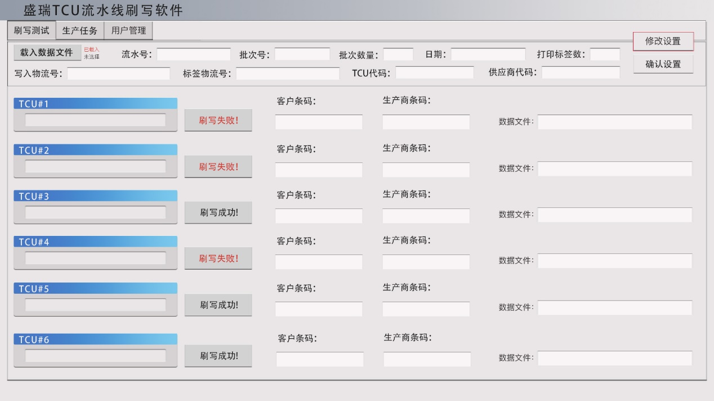

1. 打印标签数指的是什么？，标签数是否需要系统自动递增。打印的标签是需要有指定的格式

——打印标签数指的是客户要求的标签数量，标签有指定格式，不同客户格式不同

1. 权限管理部分角色确定

系统将有以下角色： 刷写工人、刷写设置管理员、生产任务管理员、日志管理员、超级管理员

——可以，但是角色可以增加，可以配置不同权限。

1. 系统角色绑定对应功能确定

刷写工人：控制刷写的开始和结束。

刷写设置管理员：设置刷写测试的相关字段，进行初始设置和修改。

生产任务管理员：从本地导入生产任务到系统内，并在系统内进行任务的增加、修改、删除，导出系统内生产任务报表到本地，格式为excel，导出范围是否需要（周、月、年区分？）。

日志管理员：导出系统日志到本地。

超级管理员：具有以上四个角色的所有功能。

——系统权限可以根据实际使用人员进行配置，在实施过程中确认。

1. 系统部署确定，内网（公司内部是否有局域网？，）和外网

内网安全，只有内部人可以访问，外网相比不安全，但所有人都可以访问。

——系统在内网运行，但需要与MES系统有接口。两个系统有数据交换。

1. 系统日志内容包括：刷写成功与否、刷写时间、刷写日期、刷写标定程序名称等，以及客户所要求的统计数据（其他字段有哪些？）

——日志还应包括对应的机型（生产订单）信息、对应的产品（联电、博世、法雷奥）等；

——统计数据还需要生产订单信息、对应的产品（联电、博世、法雷奥……）、刷写成功率、当班生产数量等信息。

1. 系统其他界面如下所示：

——系统界面要求友好、操作简便，各项显示内容能明显区分。

